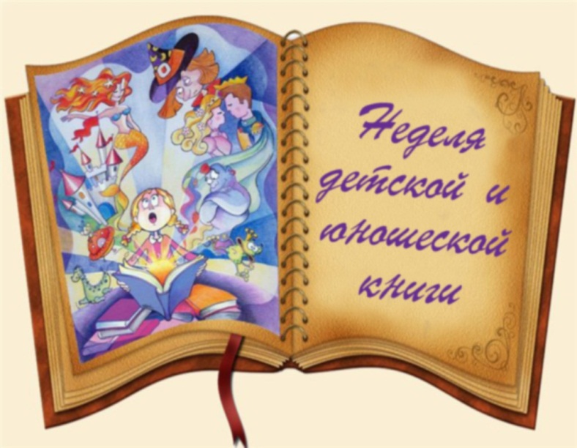
Неделя детской и юношеской книги.
Именины! Именины!
У Володи? Шуры? Нины?
У девчонок? У мальчишек?
Нет! У наших детских книжек!
Семь дней в конце марта вот уже более 70 лет в нашей стране называются Неделей детской и юношеской книги или «Книжкиными именинами». Самая первая неделя детской и юношеской книги прошли в Москве в далеком 1943 году, когда шла Великая Отечественная война. Под сводами Колонного зала Дома Союзов собрались дети со всей Москвы. Книжкины именины - праздник всех читающих ребят, праздник детства, праздник для писателей, издателей и библиотекарей. Это праздник любознательных детей и взрослых, влюбленных в книгу, праздник новых литературных открытий и веселых приключений.
В рамках недели детской книги прошли мероприятия:
- Всероссийская викторина «Творчество Агнии Барто», в которой участвовало 7 учеников нашей школы, они показали отличные результаты, получив призовые места.
- X открытая международная образовательная викторина « Книжкины именины», в которой участвовало 33 учащихся, 26 учащихся заняли призовые места.
- Поездка 10 класс в Красноярский театр музыкальной комедии на лайт –оперу «Мертвые души»
- Квест- игра «Путешествие по сказкам» среди 3-6 классов.
- Поездка учащихся 10 класса с родителями в Красноярский театр музыкальной комедии на мюзикл «Голубая камея»
- Книжные выставки: П.П. Бажова, В. Бианки, И.А. Крылова, Н. В. Гоголя, И.П. Токмаковой.
- Выставка стихов С.Есенина

Куратором и организатором этих мероприятий была библиотекарь школы Максимова Е.В.

Праздник детской книги всегда приносит радость детям от встреч с интересными книгами и их героями!

2019г. Совет библиотеки Ануфриенок Е.

